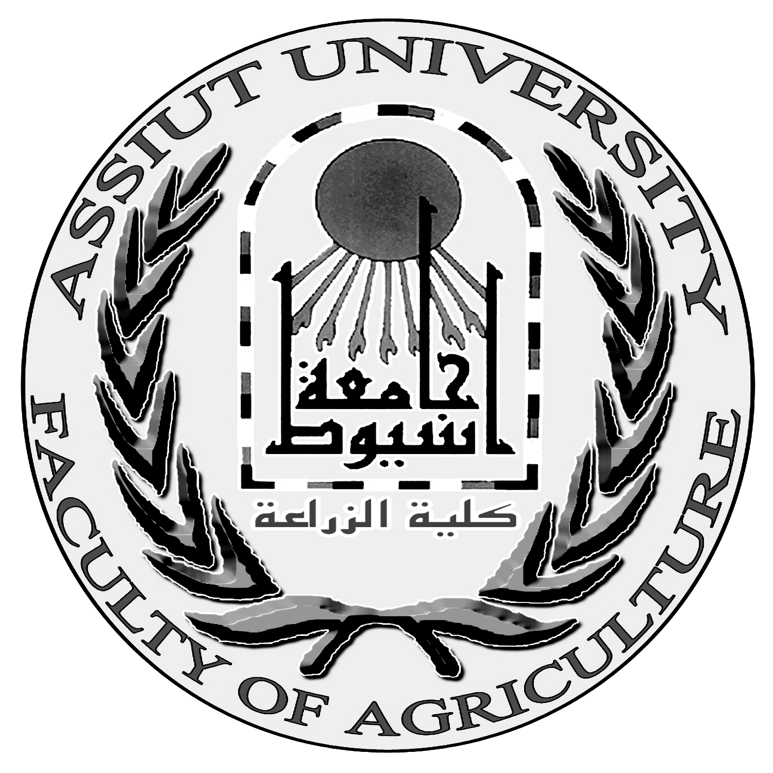 | كلية الزراعة - جامعة أسيوط  قسم علوم وتكنولوجيا الأغذية | 

السيرة الذاتية
للسيد الدكتور / السيد عبد النبى رمضان حسن
مدرس بقسم علوم وتكنولوجيا الأغذية بالكلية
الاســـــــــم: السيد عبد النبى رمضان حسن
الوظيفــــــة: مدرس بقسم علوم وتكنولوجيا الأغذية بالكلية
تاريخ الميلاد: 8/5/1959م
جهة الميـلاد: الغربيــــــــة
العنــــــوان: قسم علوم وتكنولوجيا الأغذية بكلية الزراعة جامعة أسيوط
التليفـــــون: عمل: 2412844/088 منزل: 2324819/088 محمول: 01222511512
التاريخ العلمى:
- بكالوريوس العلوم الزراعية (تصنيع غذائى) دور يونيه 1982م بتقدير جيد جدا مع مرتبة الشرف من كلية الزراعة - جامعة المنصورة.
- ماجستير علوم زراعية (تكنولوجيا أغذية) فى 30/10/1989م من كلية الزراعة - جامعة أسيوط.
- دكتوراه فى العلوم الزراعية (تكنولوجيا أغذية) فى 29/10/2000م من كلية الزراعة - جامعة أسيوط.

التدرج الوظيفى:
- معيد بقسم علوم وتكنولوجيا الأغذية كلية الزراعة- جامعة أسيوط من 12/9/1983م.
- مدرس مساعد بقسم علوم وتكنولوجيا الأغذية كلية الزراعة - جامعة أسيوط من 3/12/1989م.
- مدرس علوم وتكنولوجيا الأغذية بكلية الزراعة جامعة اسيوط من 24/12/2000م.
البعثات الدراسية:
    - أجازة دراسية للاستفادة من المنحة المقدمة من الحكومة الأسبانية من 4/10/1994م وحتى 21/6/1997م.

الأنشطة العلمية والتعليمية:
اولاً المؤتمرات والدورات وورش العمل:
- مؤتمر المنصوره الاول لعلوم وتكولوجيا الاغذيه والالبان – كلية الزراعة- جامعة المنصورة- قسمي الصناعات الغذائية والالبان خلال الفترة من 17 – 19 أكتوبر 2000م.
- مؤتمر المنصوره العربي الاول لعلوم وتكولوجيا الاغذيه والالبان – كلية الزراعة- جامعة المنصورة- قسمي الصناعات الغذائية والالبان خلال الفترة من 1 – 3 أكتوبر 2002م.
- المؤتمر العلمي الثالث للعلوم الزراعية- المنعقد في الفترة من 20- 22 أكتوبر 2002م- بكلية الزراعة جامعة اسيوط.
- المؤتمر الرابع للمرأه والبحث العلمي والتنمية في جنوب مصر والذي نظمته جامعة اسيوط خلال الفتره من 1- 3 ابريل 2003م.
- مؤتمر مركز الدراسات والبحوث البيئية بجامعة اسيوط خلال الفتره من 23- 25 مارس 2004م بقاعة المؤتمرات الكبرى بجامعة اسيوط.
- المؤتمر العلمي الرابع للعلوم الزراعية- خلال الفتره من 7- 9 ديسمبر 2004م جامعة اسيوط- مصر.
- مؤتمر المنصوره العربي الثاني لعلوم وتكولوجيا الاغذيه والالبان – كلية الزراعة- جامعة المنصورة- قسمي الصناعات الغذائية والالبان خلال الفترة من 22 – 24 مارس 2005م.
- المؤتمر العلمى الخامس للمرأه والبحث العلمي والتنمية في جنوب مصر والمقام فى رحاب جامعة اسيوط خلال الفتره من 5- 7 ابريل 2005م.
- المؤتمر الدولى الحادى عشر لعلوم المحاصيل والذى ينظمة قسم المحاصيل بالاشتراك مع الجمعية المصرية لعلوم المحاصيل خلال الفترة من 15-16 نوفمبر 2005م – بكلية الزراعة – جامعة أسيوط.
- المؤتمر العلمى السادس للمرأه والبحث العلمي والتنمية في جنوب مصر (المرأة العربية والصحة) فى الفترة من 17-19 أبريل 2007م فى رحاب جامعة أسيوط.
- المؤتمر العلمى "الموسم الثقافى العلمى بين الجانب الالمانى وجامعة أسيوط" فى الفترة من 3-6 يونية 2007م – جامعة أسيوط.
- المؤتمر العلمى الأول لكلية الخدمة الاجتماعية "الابعاد الاجتماعية فى جودة التعليم العالى" فى الفترة من 16-17 فبراير 2008م – بقاعة المؤتمرات – جامعة أسيوط – مصر.
- الدورة الزراعية السابعة والثلاثون المقامة فى رحاب كلية الزراعة – جامعة أسيوط 1-4 فبراير 2009م.
- الدورة التدريبية لتعزيز المشاركة المصرية فى البرنامج الاطارى السابع للأبحاث العلمية الممول من الاتحاد الاوروبى 26 مارس 2009م – مركز تكنولوجيا الصناعات الغذائية – مشروع MEDA GO TO EUROPE.
- دورات وورش العمل المتعلقة بنظام الجودة:
  - طرق تقييم الطلاب ومواصفات الأمتحان الجيد 31-12-2008م.
  - البرامج الدراسية والأرشاد الأكاديمى 12-4-2009م
- المؤتمر العلمى السنوى الأول "التعليم العالى بين تحديات الواقع ورؤى التطوير" فى الفترة من 12-13 ديسمبر 2009م – جامعة أسيوط.
- المؤتمر العلمى الخامس للعلوم الزراعية فى الفترة من 16-17 أكتوبر 2010م – كلية الزراعة – جامعة أسيوط.
ثانياً: المشاركة فى برنامج تنمية قدرات أعضاء هيئة التدريس والقيادات بالجامعة :
- برنامج تدريبى فى تصميم المقررات في الفترة من 15 - 18 مايو 2005 بمركز تنمية قدرات أعضاء هيئة التدريس بجامعة أسيوط.
- برنامج تدريبى فى الاتجاهات الحديثة في التدريس في الفتره من 25 - 27 مارس 2006 بمركز تنمية قدرات أعضاء هيئة التدريس بجامعة أسيوط.
- برنامج تدريبى فى تقيم التدريس فى الفترة من 3- 5 يونيو 2006 بمركز تنمية قدرات أعضاء هيئة التدريس بجامعة أسيوط.
- برنامج تدريبى فى توكيد الجوده والاعتماد في الفتره من 24- 25 يونيو 2006 بمركز تنمية قدرات أعضاء هيئة التدريس بجامعة أسيوط.
الإشراف على رسائل الماجستير والدكتوراه:
- رسالة ماجستير للطالب/ أحمد صلاح موسى صالح.
- رسالة ماجستير للطالبة/ أسماء محمد عبد الرحمن.
- رسالة دكتوراه للطالب/ مخلص أحمد محمد عبد الرحمن.
البحوث العلمية المنشورة:
- Farouk, M. A. Mostafa and El-Sayed, A. E. Ramadan (2004). Evaluation of fuerte and duke Avocado cultivars as fruit trees for oil Production. Assiut J. of Agric. Sci., Vol. 35, No.4.
- M. Kamal E. yousef, M. N.A. El-Rify, E. A. Ramadan and A. S. M. Saleh (2006). Quality attributes of some types of Egyptian honey. 7th International Conference for Food Industries Quality Control, 12-14 Sept. 2006. Al Mahrosa Hotel, Alexandria, Egypt.
- M. Kamal E. yousef, M. N.A. El-Rify, E. A. Ramadan and A. S. M. Saleh (2006). Effect of adulteration with inverted sugar syrup on some physico-chemical properties of Egyptian honey. 7th International Conference for Food Industries Quality Control, 12-14 Sept. 2006. Al Mahrosa Hotel, Alexandria, Egypt.
- M. Kamal E. yousef, M. N.A. El-Rify, E. A. Ramadan and A. S. M. Saleh (2006). The effects of heating treatment and storage temperature on some physico-chemical properties of some Egyptian honey types after one year storage. J. of the Saudi society for food & nutrition, vol. 1, No. 2, Rajab 1427 H.
- Asmaa M. A., Mohamed K. E. Y. , Fawzy A. El-Fishawy and El-Sayed A. Ramadan (2011). Assessment of Chemical properties of raw, germinated barley, talbina and biscuits enriched with talbina. Assiut J. of Agric. Sci., 42 (Special Issue) (The 5th Conference of Young Scientists Faculty of Agric., Assiut University, May 8, 2011) 117-135.
- Mokhles A. M. M. Abd El-Rahman, M. Kamal E. Yousef, Mohamed N. A. El-Rify and El-Sayed A. Ramadan (2011). Assessment of Fatty acids composition, total lipid fractions and oil characteristics of four Nut kinds. Assiut J. of Agric. Sci., 42 (Special Issue) (The 5th Conference of Young Scientists Faculty of Agric., Assiut University, May 8, 2011) 212-221.
- Ramadan, E. A. (2011). Effect of processing and cooking methods on the chemical composition, sugars and phytic acid of soybeans. Food and public health, Vol. 1, No. 1(1-5).
- Mohamed K. E. Yousef. , Fawzy A. El-Fishawy, El-Sayed A. Ramadan and Asmaa M. Abd El-Rahman (2011). Assessment of total lipid fractions and fatty acids composition in raw, germinated barley and talbina products. Food and public health, Vol. 1, No. 1(1-8).

